POSE en TABLEAU
Atelier 22-A
ATELIER
POSE

La pose en tableau (ou pose en tunnel) s’effectue dans l’encadrement de la baie. L’attention portera sur :
- Le NIVEAU du dormant
- L’APLOMB du dormant
- La VERTICALITE du dormant
- L’ALIGNEMENT du dormant par rapport au bord de baie
- Les 60mm mini des fixations par rapport au bord de baie (éclatement)

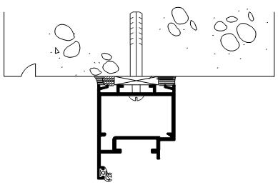

METHODE :
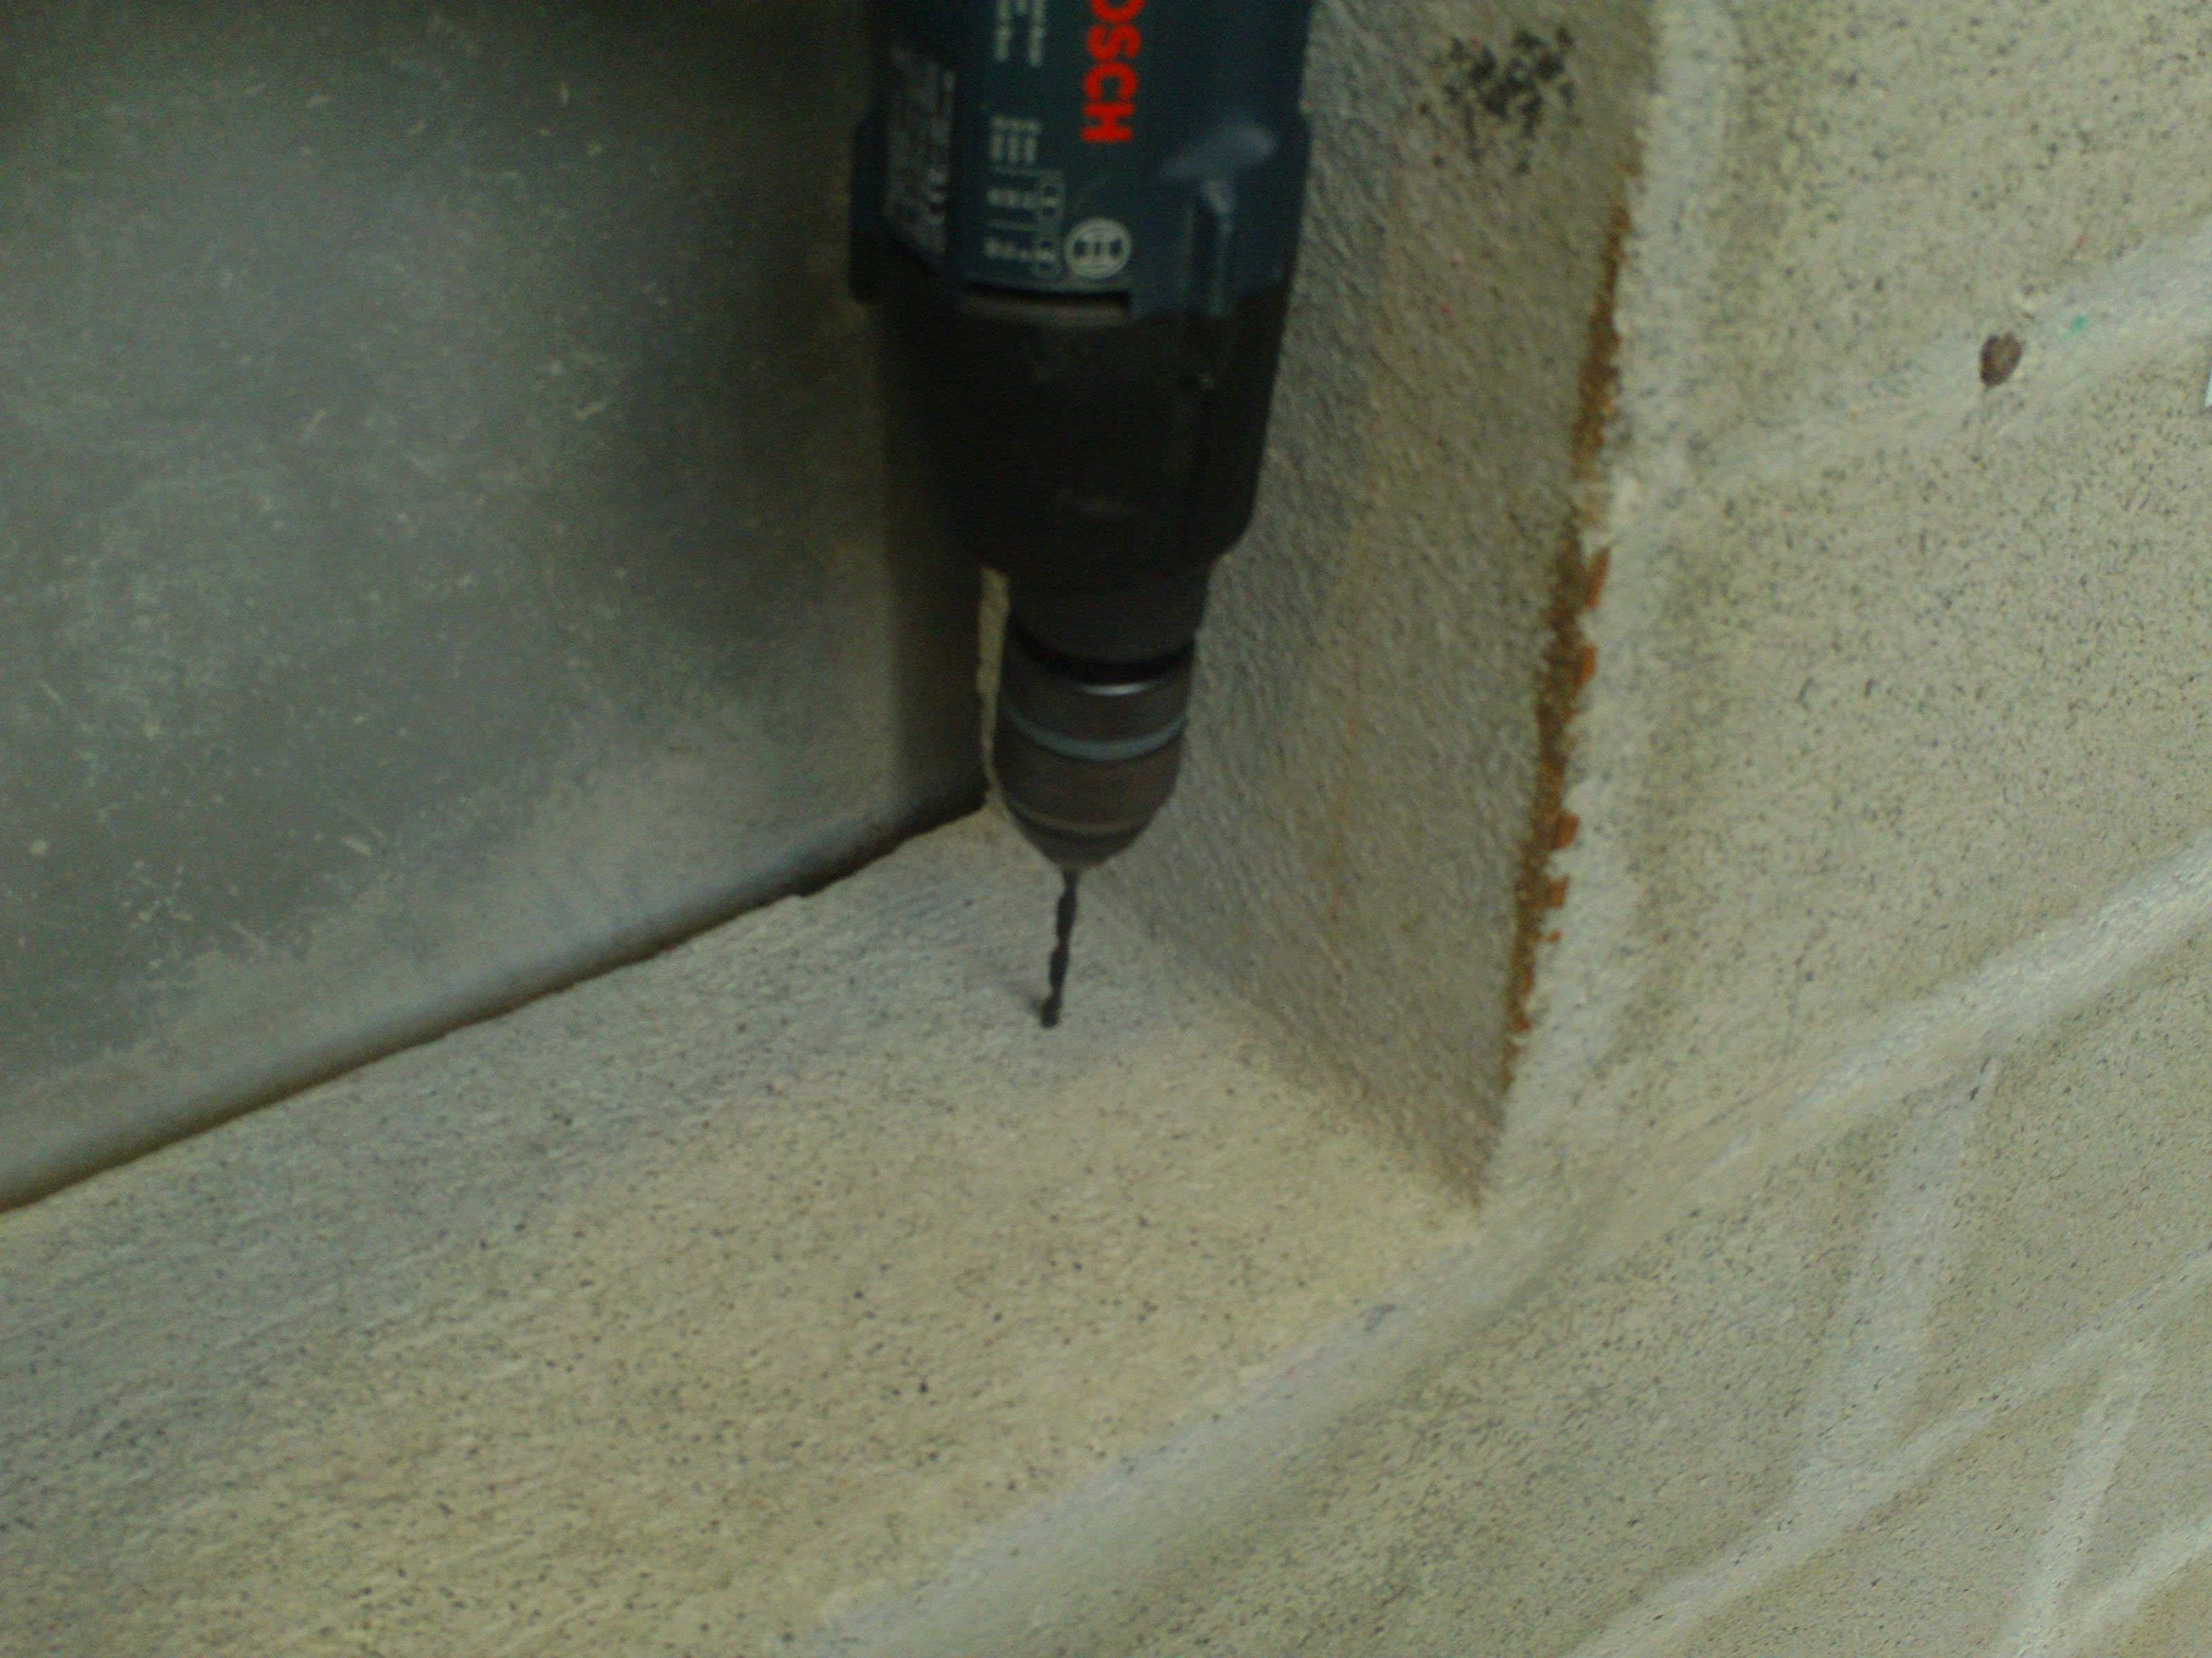
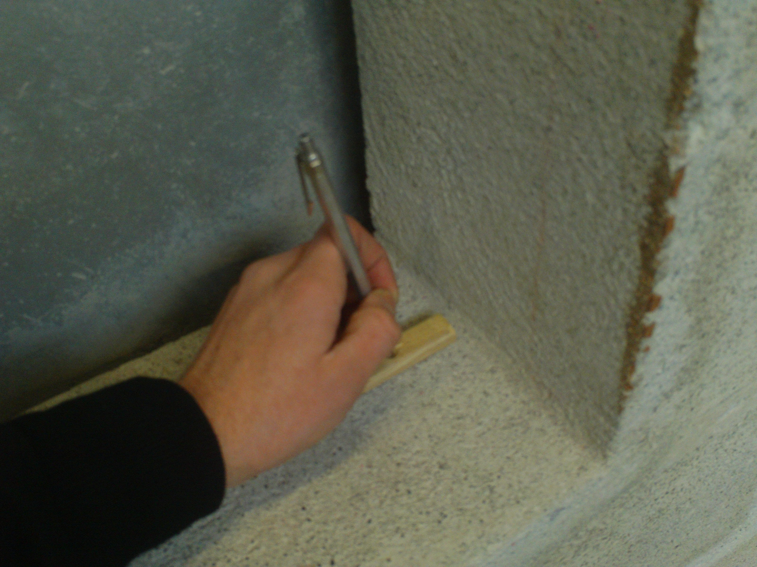
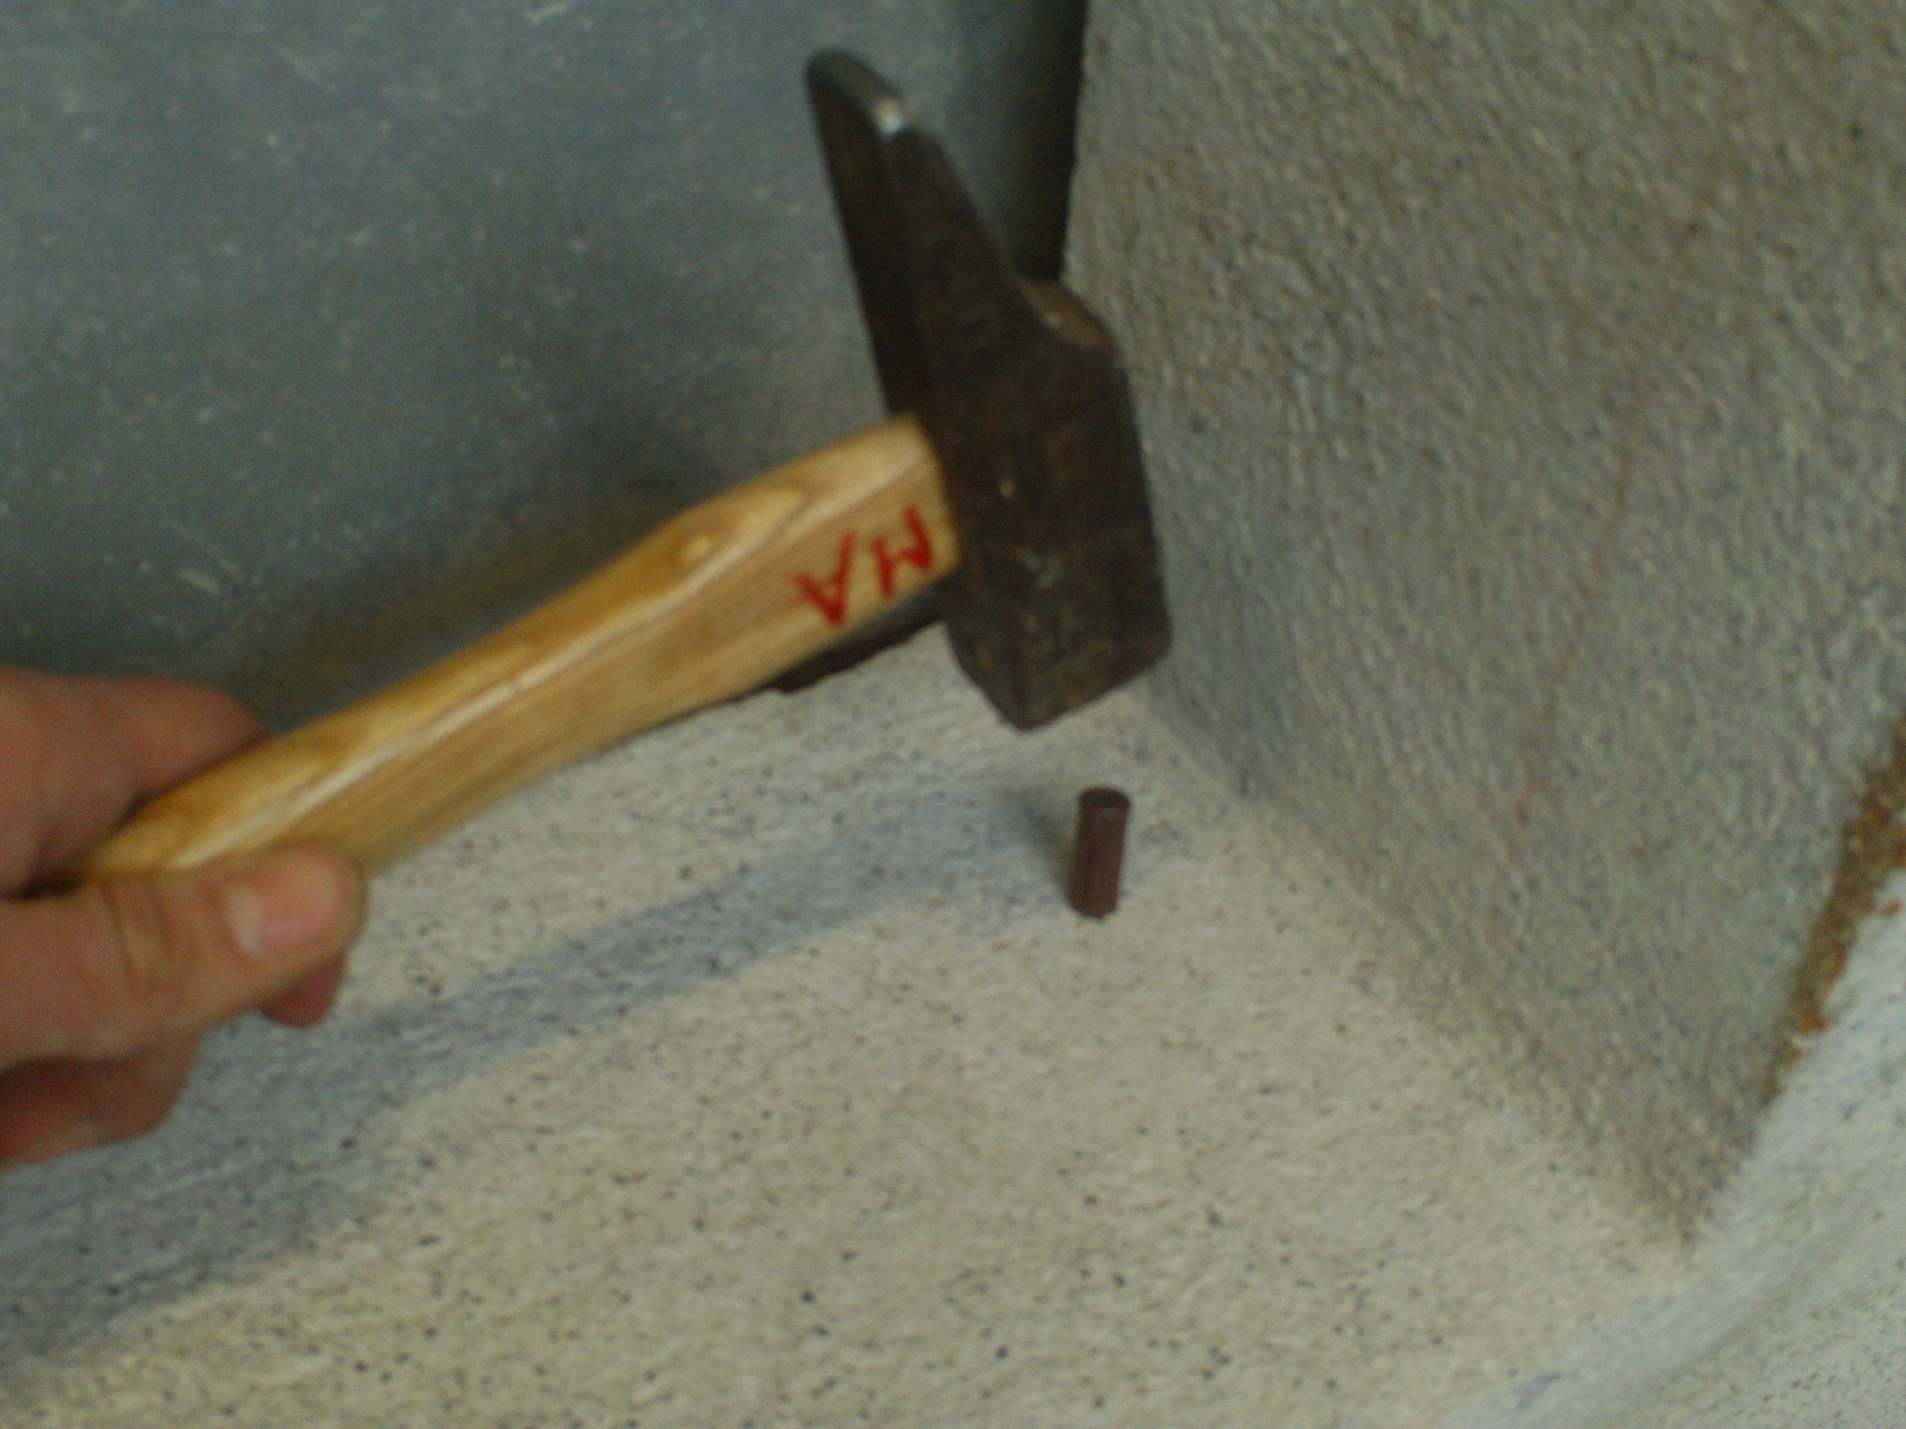

1 – Mettre en place une chute de profil sur le tasseau et gérer l’alignement ET les 60mm du bord de tableau
3 – Percer et placer les chevilles crampons

2 – Tracer l’emplacement des trous du tasseau

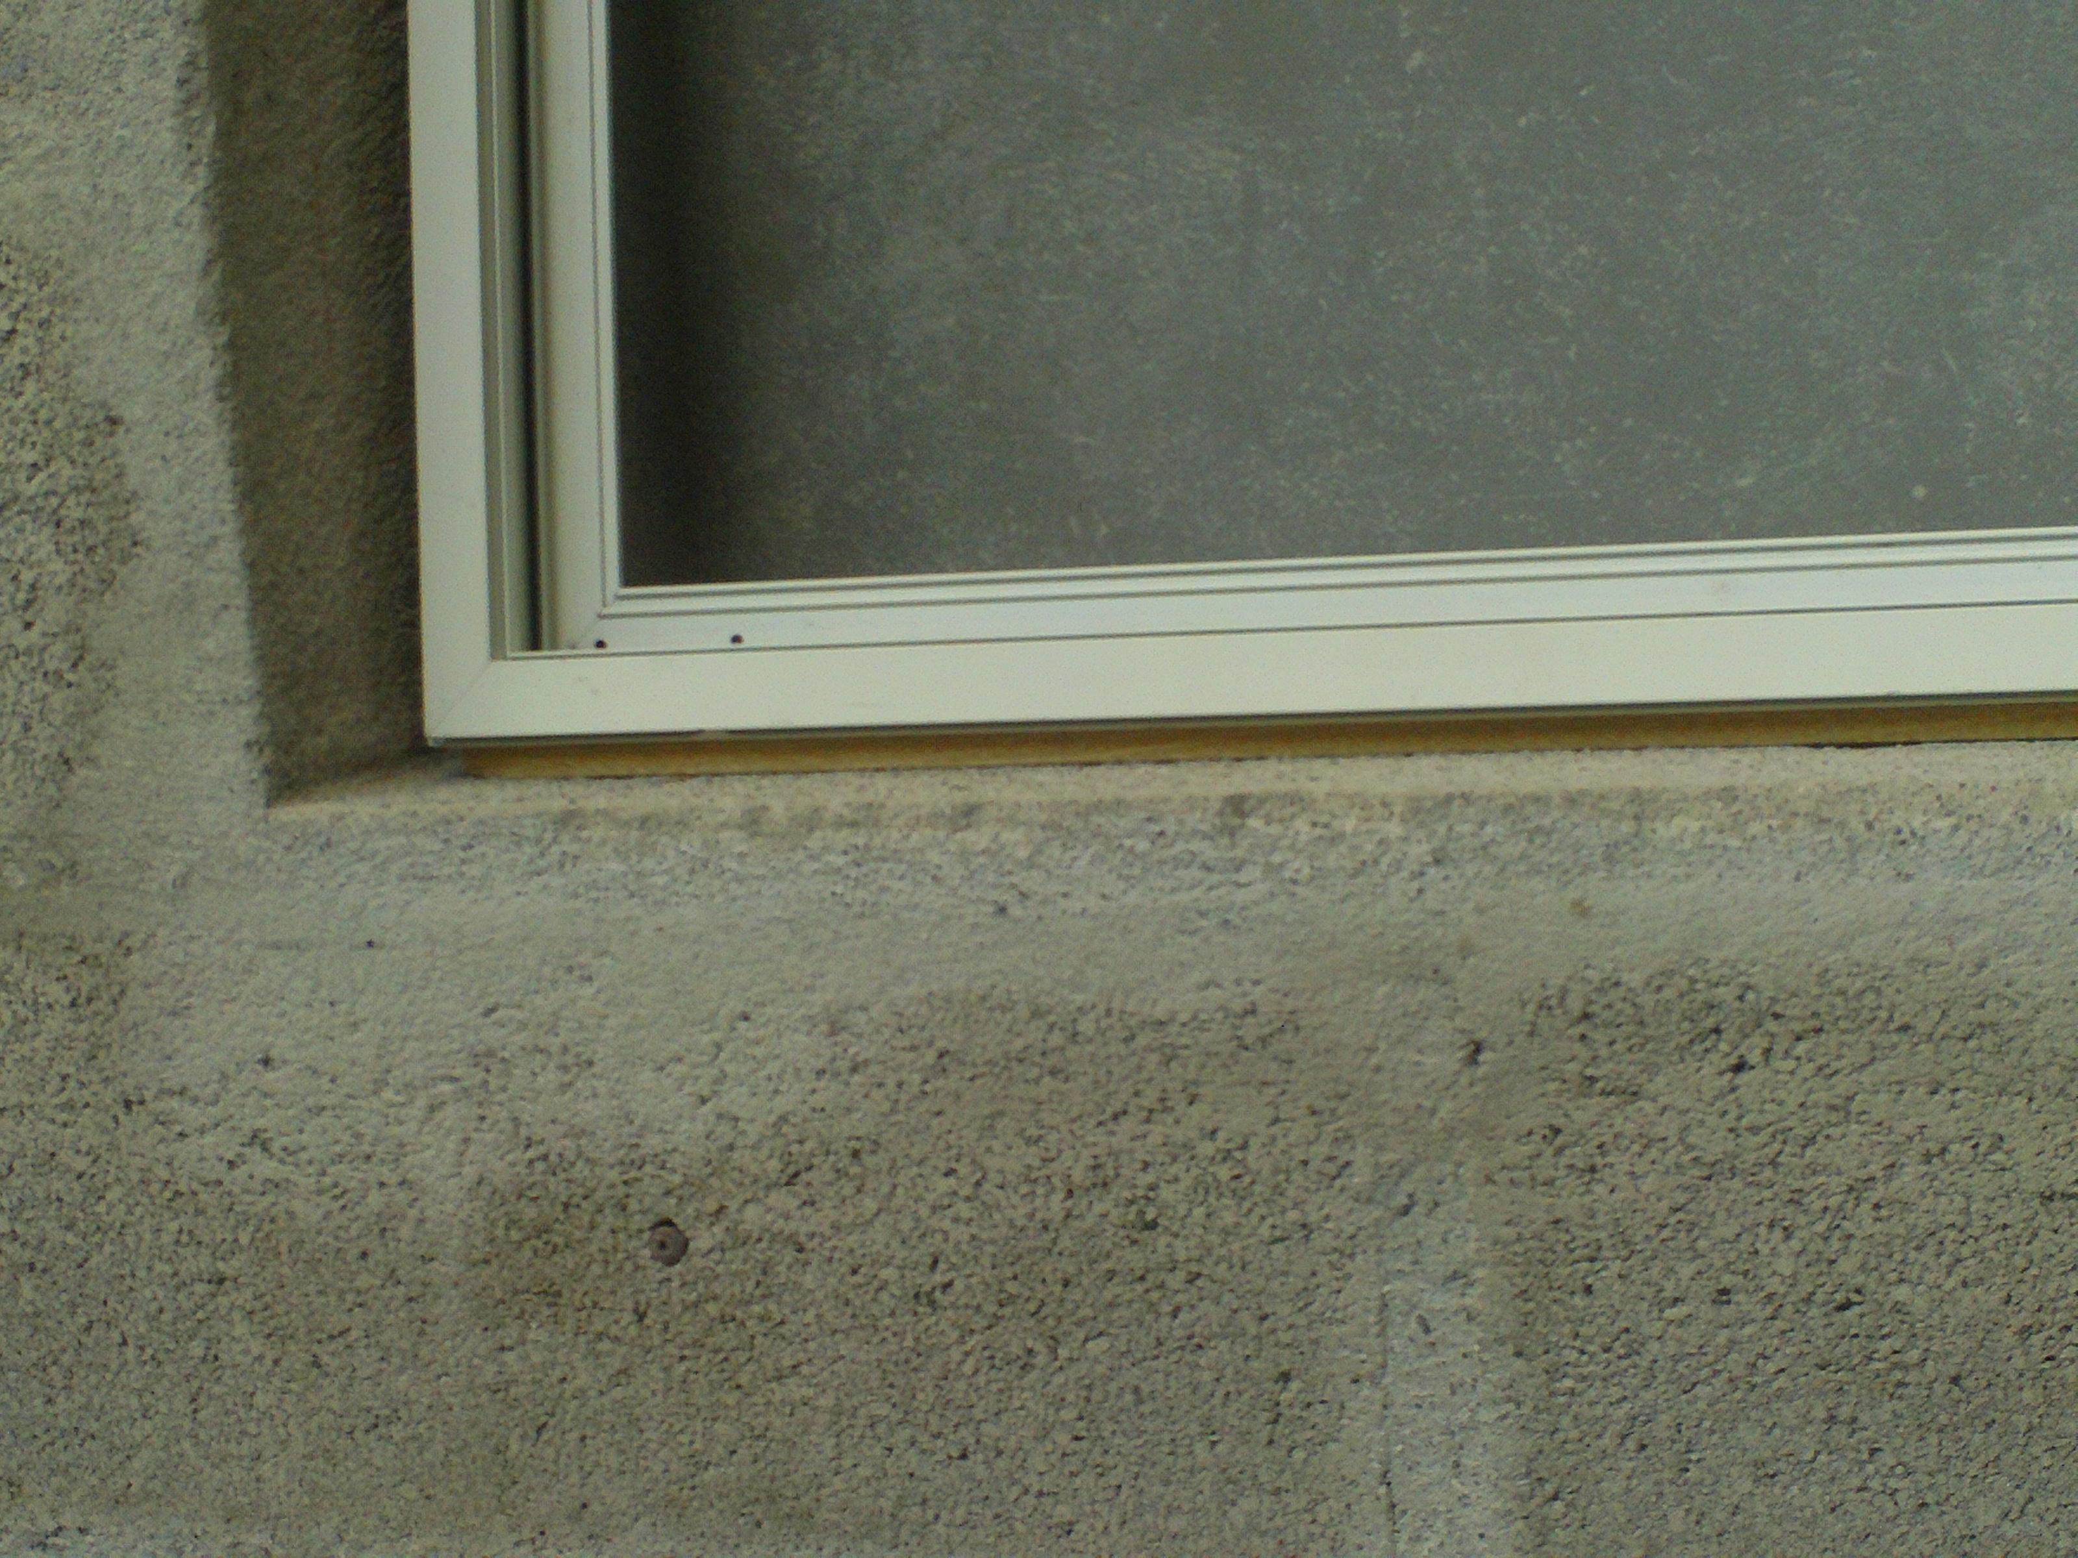
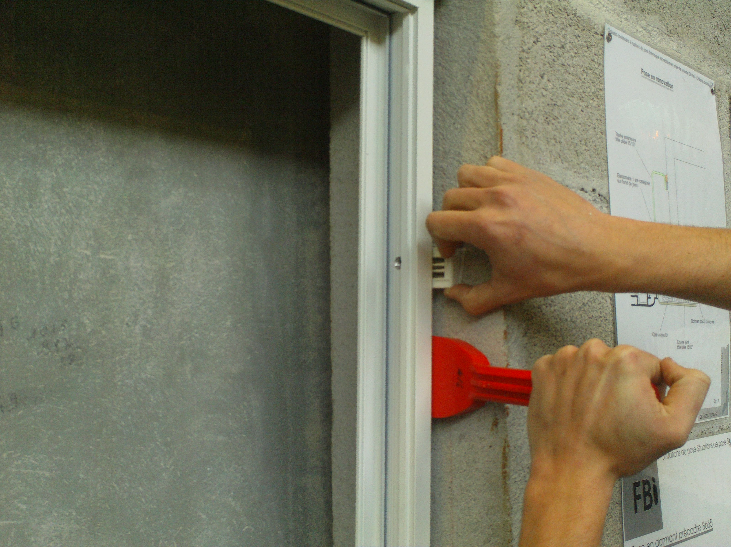
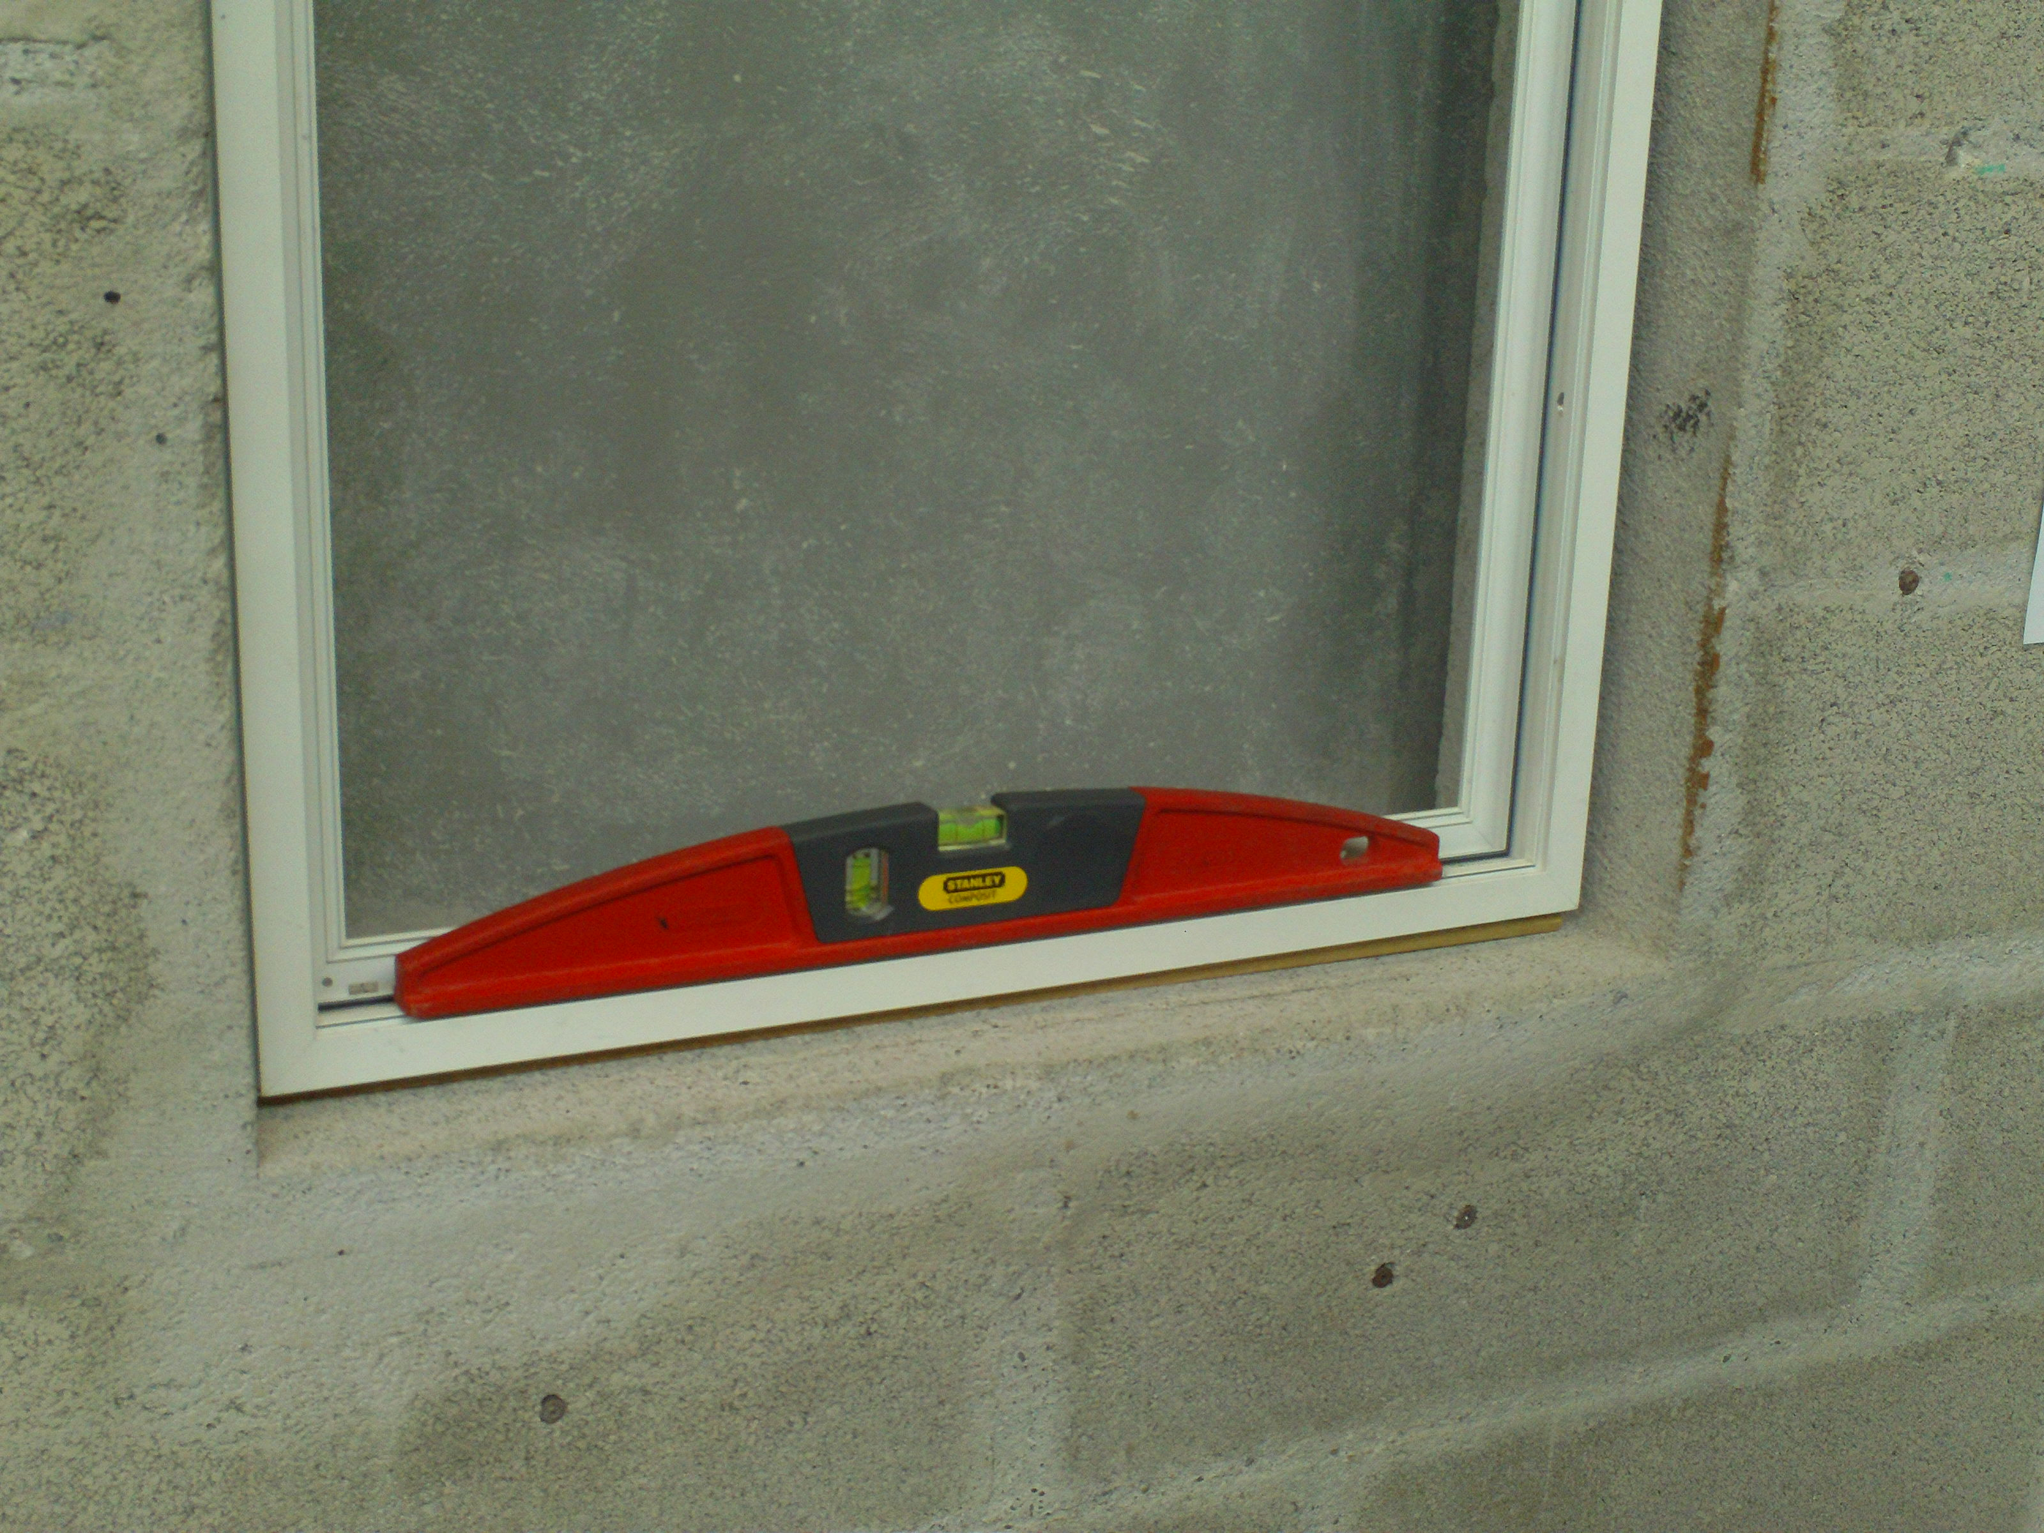

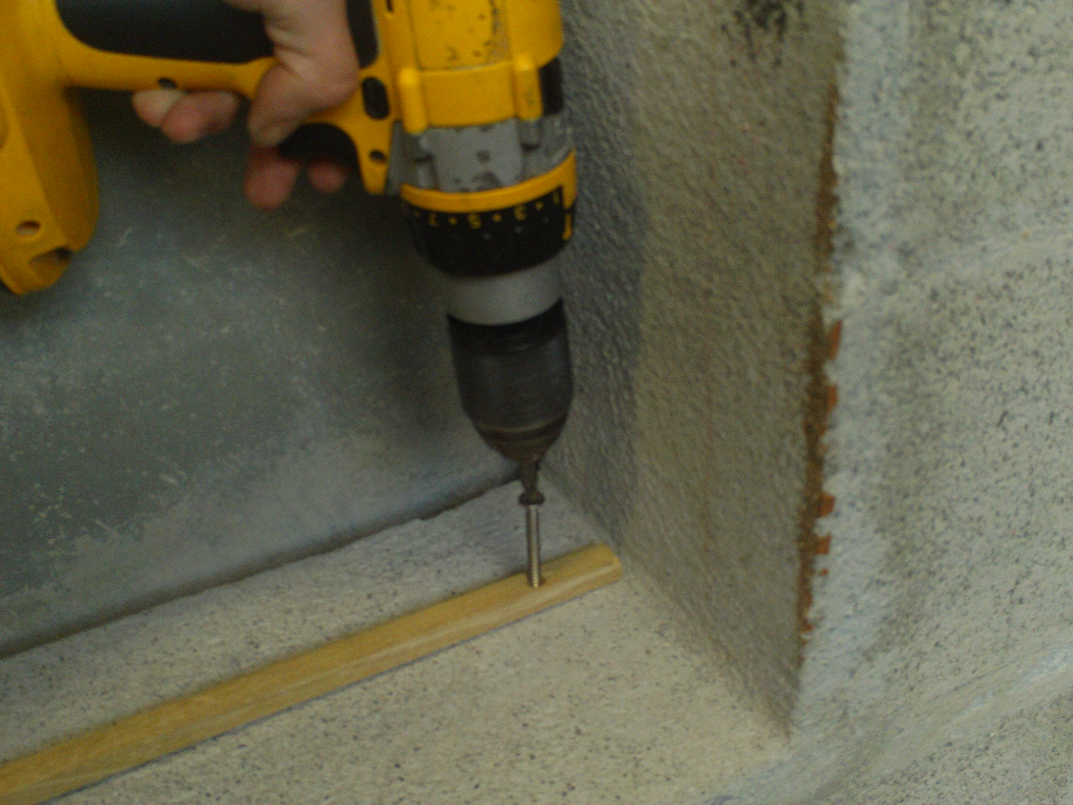

6 – Régler le niveau
ATTENTION : tolérance de faux aplomb = 2mm/ml

5 – Positionner le dormant sur le tasseau et placer des cales fourchettes (ou vérins de pose) en partie haute des montants à l’aide d’une main de bois

4 – Visser le tasseau

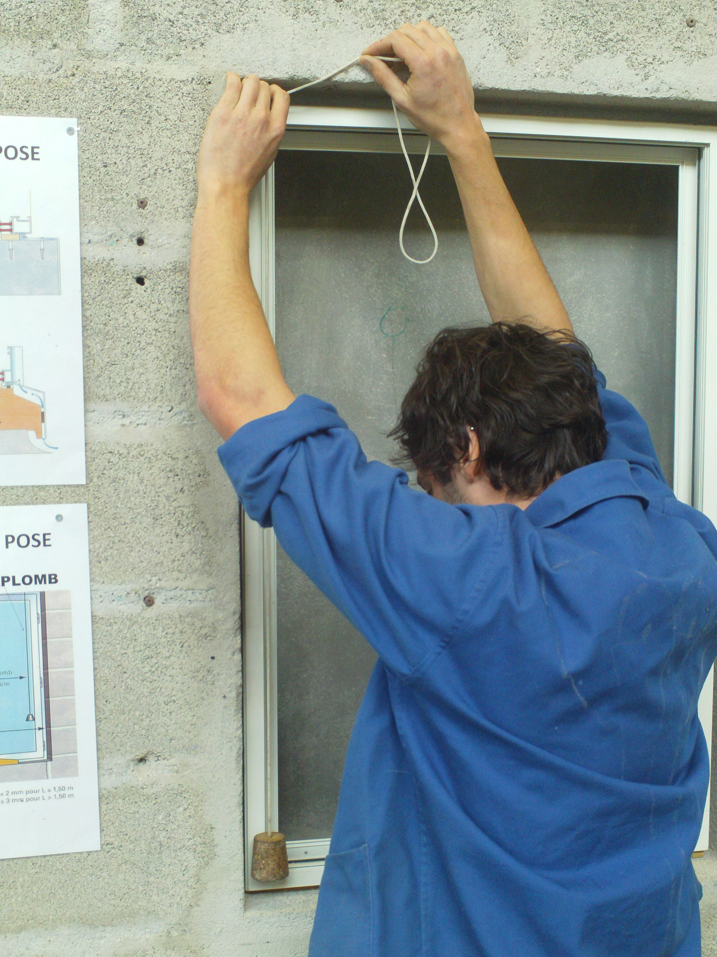
SECURITE :

*GANTS
*CHAUSSURES
*BLEU
*LUNETTES
7 – Régler l’aplomb
ATTENTION : tolérance de faux aplomb = 2mm/ml
(DTU 36.5)

10 – Percer le béton au travers des trous du dormant (situation selon DTU) et fixer avec des chevilles à frapper par exemple. (La tête de vis passera DANS la cage)
11 – Caler le vitrage et réaliser le calfeutrement (élastomère 1er catégorie sur fond de joint)
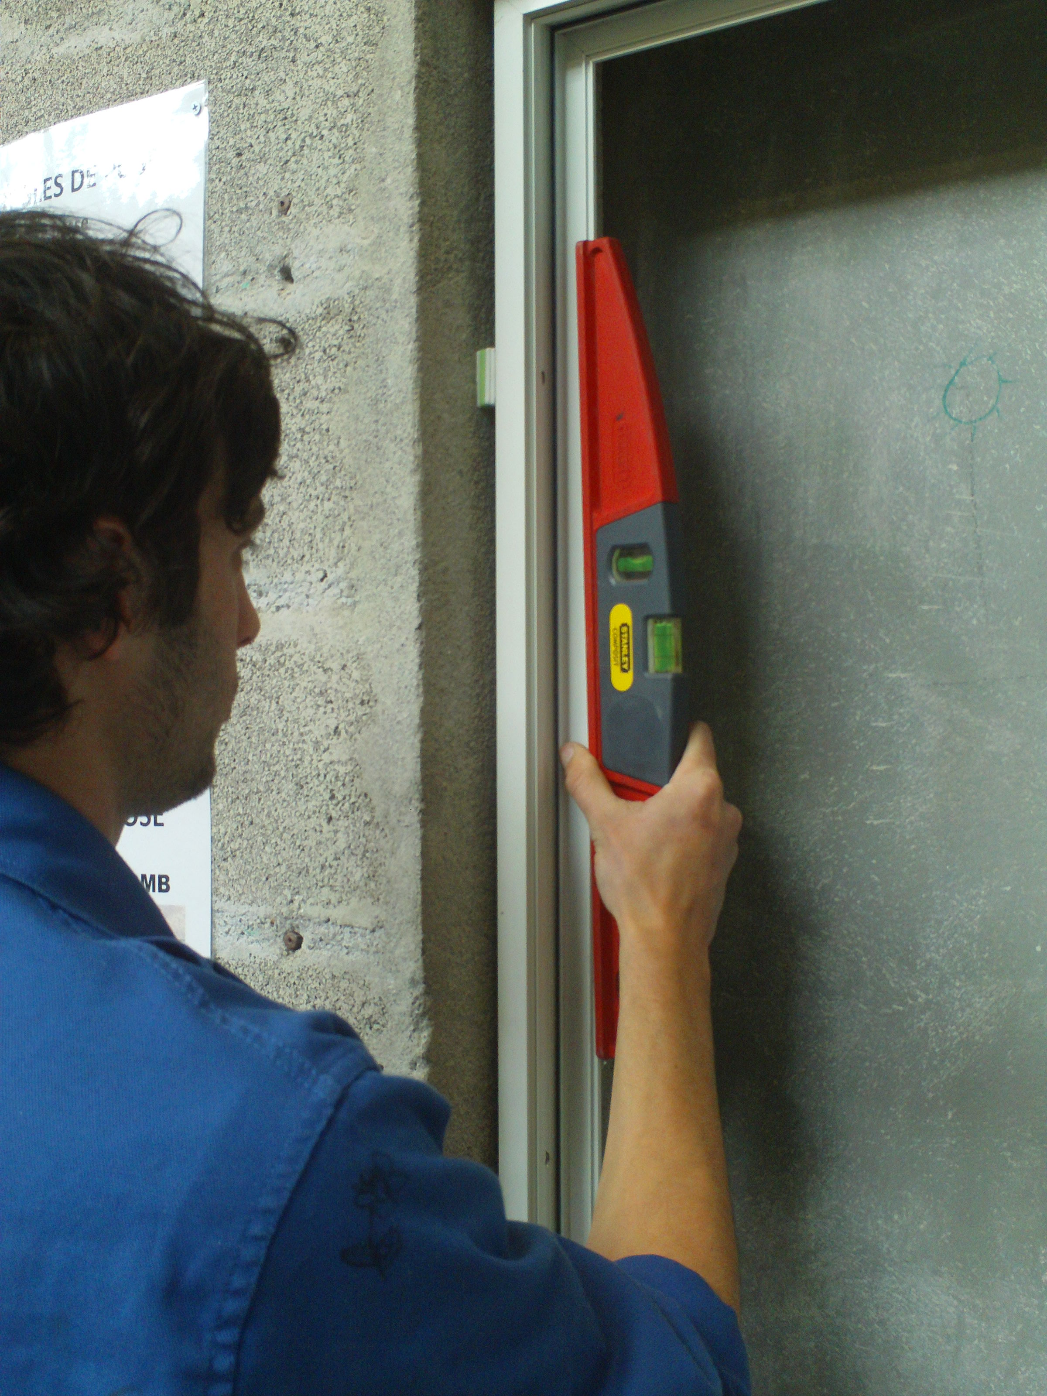
8 – Régler la verticalité
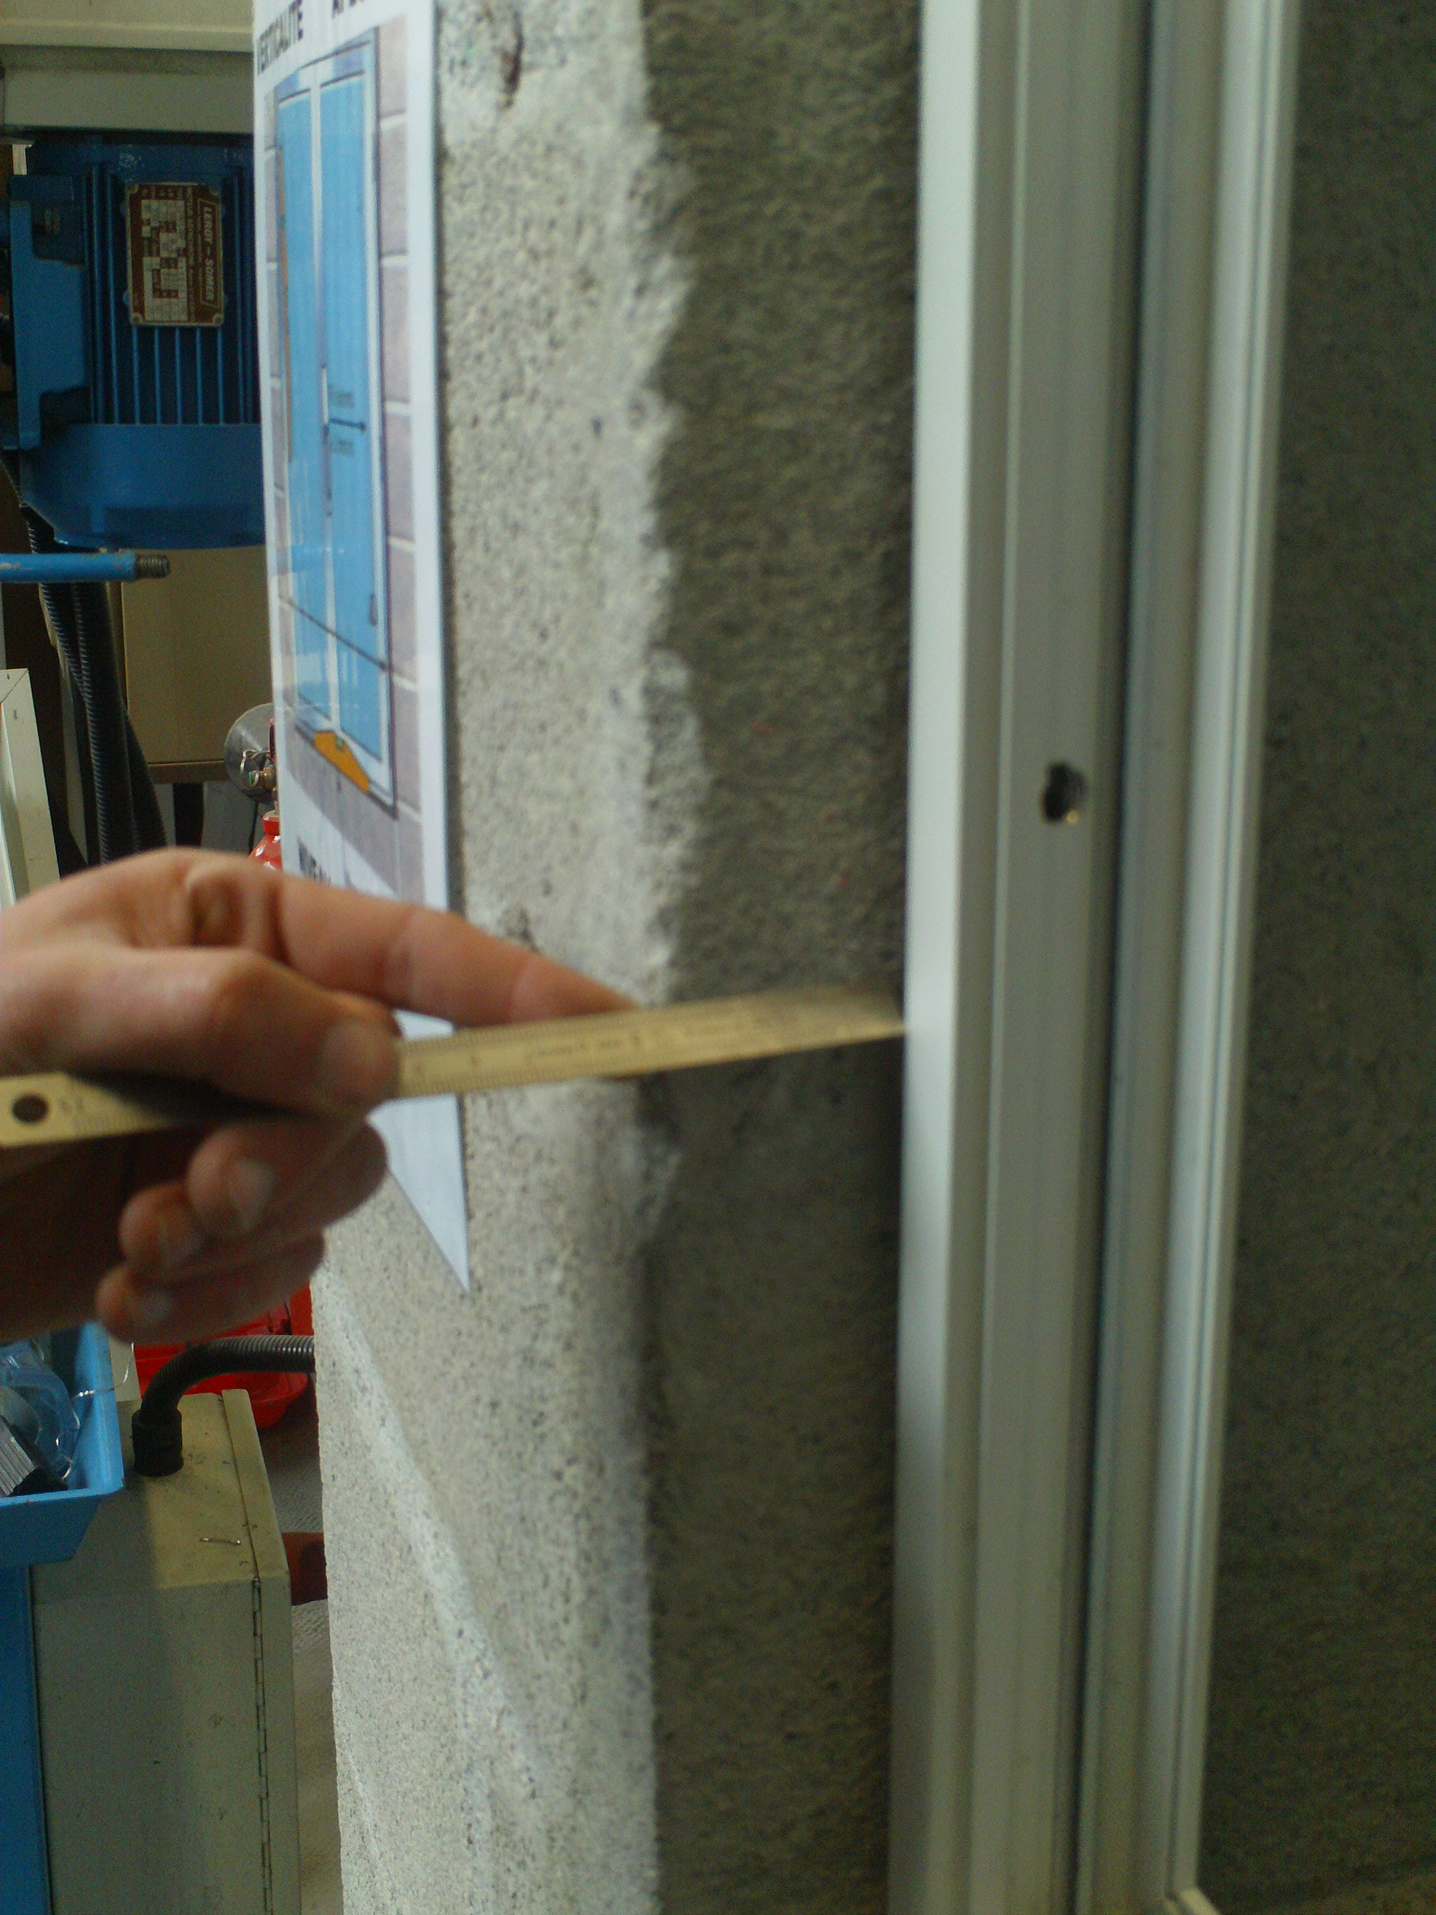
9 – Régler l’alignement (même écart périphérique pour couvre-joint)
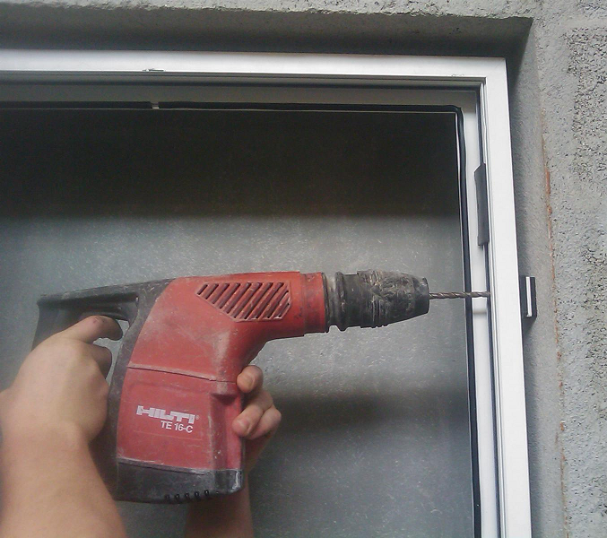
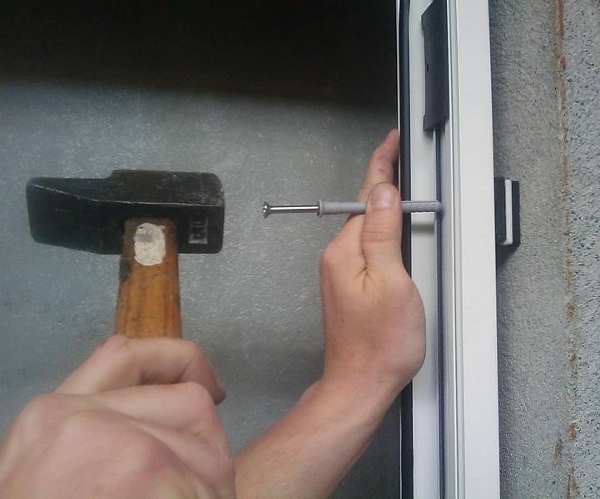
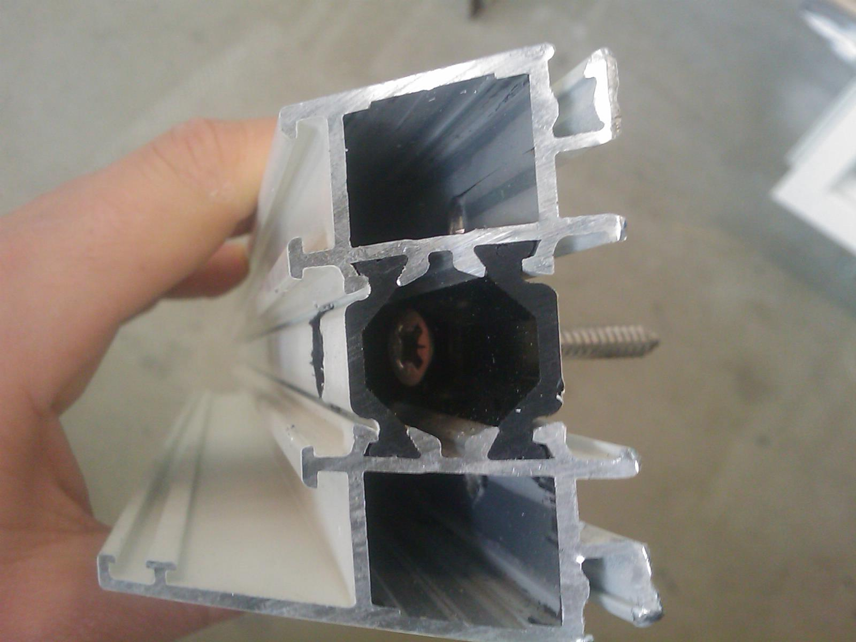
Faire passer la tête de vis dans la cage centrale.

